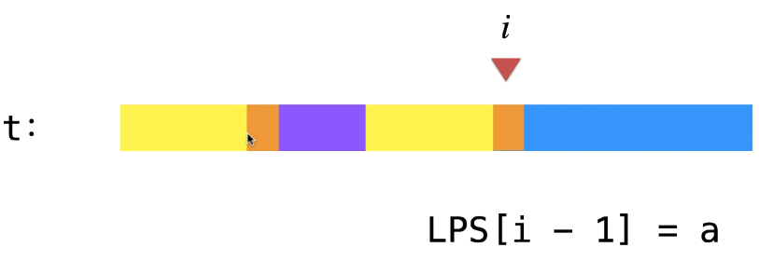

// 計算 LPS

// Assume LPS[i-1] = a, ,使用遞推 (recurrence relation) 去回推 LPS[i] 的值?

// Ans: 動態規劃的思想

// 為何可以這樣做? 因為 LPS[0] = 0 -> LPS 字符串第一個字符的 border 一定為 0

// 那如何回推? 去看LPS[i-1] 下一個字符 => t[i] -> t[i] 的值怎麼求? 因為前後綴長度一樣, 看前綴

// 所以前綴長度為 t[0…a-1] -> 下一個索引為 a => Sol: t[i] 索引為 t[a]

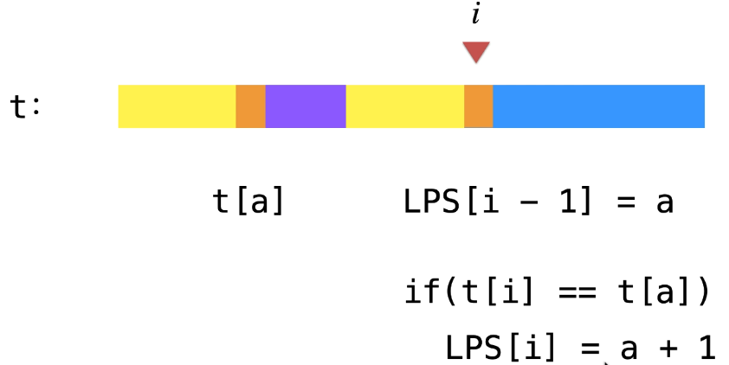

// Conclusion: LPS[i] 最多比 LPS[i-1] 大1

